嘉義縣國小資訊科技課程指標與編碼(學習表現與學習內容)
2019.9.30修

- 資訊科技之學習重點
 | 學習重點 | 第1碼  學習表現/學習內容的主類別 | 第2碼  學習階段別 | 第3碼  流水號
國民小學課程 | 學習表現 | - 運算思維與問題解決(t)  - 資訊科技與合作共創(c)  - 資訊科技與溝通表達(p)  - 資訊科技的使用態度(a) | 中年級代碼Ⅱ  高年級代碼Ⅲ | 1、2、3……
 | 學習內容 | - 演算法(A)  - 程式設計(P)  - 系統平台(S)  - 資料表示、處理及分析(D)  - 資訊科技應用(T)  - 資訊科技與人類社會(H) | 中年級代碼Ⅱ  高年級代碼Ⅲ | 1、2、3……

2.對應科技領域核心素養
科技領域核心素養(舊草案) | 科技領域/資訊科技學習重點
 | 學習表現 | 學習內容
科-E-A1  具備正確且安全地使用科技產品的知能與行為習慣。 | 資 a-III-2 能建立康健的數位使用習慣與態度。  資 a-III-3 能了解並遵守資訊倫理與使用資訊科技的相關規範。 | 資 H-III-1 康健的數位使用習慣  資 H-III-2 資訊科技之使用原則資  資 H-III-3 資訊安全基本概念及相關議題
科-E-A2  具備探索問題的能力，並能透過科技工具的體驗與實踐處理日常生活問題。 | 資 t-III-1 能認識常見的資訊系統。  資 t-III-2 能使用資訊科技解決生活中簡單的問題。  資 t-III-3 能應用運算思維描述問題解決的方法。 | 資 T-III-1 繪圖軟體的使用  資 T-III-2 文書處理軟體的使用  資 T-III-3 瀏覽器的使用  資 T-III-4 資料搜尋的基本方法  資T-III-5 數位學習網站與資源的使用  資 T-III-6 簡報軟體的使用  資 T-III-7 影像處理軟體的應用資 T-III-8 網路通訊軟體的使用資T-III-9 雲端服務或工具的使用
科-E-A3  具備運用科技規劃與執行計畫的基本概念，並能應用於日常生活。 | 資 t-III-1 能認識常見的資訊系  統。  資 t-III-2 能使用資訊科技解決生活中簡單的問題。  資 t-III-3 能應用運算思維描述問題解決的方法。 | 資 A-III-1 程序性的問題解決方法簡介  資 A-III-2 簡單的問題解決表示方法  資 P-III-1 程式設計工具之功能與操作  資 P-III-2 程式設計之基本應用
科-E-B1  具備科技表達與運算思維的基本素養，並能運用基礎科技與邏輯符號進行人際溝通與概念表達。 | 資 t-III-3 能應用運算思維描述問題解決的方法。  資 p-III-1 能認識與使用資訊科技以表達想法方法  資 p-III-2 能使用資訊科技與他人建立良好的互動關係。  資 p-III-3 能認識基本的數位資源整理方法。  資 p-III-4 能利用資訊科技分享學習資源與心得。 | 資 D-III-2 數位資料的表示方法  資 A-III-1 程序性的問題解決方法簡介  資 A-III-2 簡單的問題解決表示  資 P-III-1 程式設計工具之功能與操作  資 P-III-2 程式設計之基本應用
科-E-B2  具備使用基本科技與資訊工具的能力，並理解科技、資訊與媒體的基礎概念。 | 資 t-III-1 能認識常見的資訊系統。 | 資 S-III-1 常見系統平台之基本功能操作  資 S-III-2 常見系統平台之使用與維護  資 S-III-3 常見網路設備與行動裝置之功能簡介  資 D-III-1 常見的數位資料類型與儲存架構  資 D-III-3 系統化數位資料管理方法
科-E-B3  了解並欣賞科技在藝術創作上的應用。 | 資 p-III-1 能認識與使用資訊科技以表達想法。 | 資 T-III-1 繪圖軟體的使用  資 T-III-7 影像處理軟體的應用
科-E-C1  認識科技使用的公民責任，並具備科技應用的倫理規範之知能與實踐力。 | 資 a-III-1 能了解資訊科技於日常生活之重要性。  資 a-III-3 能了解並遵守資訊倫理與使用資訊科技的相關規範。 | 資 H-III-2 資訊科技之使用原則  資 H-III-3 資訊安全基本概念及相關議題
科-E-C2  具備利用科技與他人互動及合作之能力與態度。 | 資 c-III-1 能認識常見的資訊科技共創工具的使用方法。  資 c-III-2 能使用資訊科技與他人合作產出想法與作品。  資 p-III-1 能認識與使用資訊科技以表達想法。  資 p-III-2 能使用資訊科技與他人建立良好的互動關係。  資 p-III-4 能利用資訊科技分享學習資源與心得。 | 資T-III-9 雲端服務或工具的使用
科-E-C3  能利用科技理解與關心本土與國際事務，並認識與包容多元文化。 | 資 p-III-1 能認識與使用資訊科技以表達想法。  資 p-III-2 能使用資訊科技與他人建立良好的互動關係。  資 a-III-3 能了解並遵守資訊倫理與使用資訊科技的相關規範。  資 a-III-4 能具備學習資訊科技的興趣。 | 資 T-III-7 網路通訊軟體的使用資T-III-9 雲端服務或工具的使用  資 H-III-2 資訊科技之使用原則  資 H-III-3 資訊安全基本概念及相關議題

教學單元設計參考格式-雙向細目表
學習表現  學習內容 | 資t-□-1 能認識常見的資訊系統
例  資 S-□-1 常見系統平台之基本功能操作 | 單元或活動名稱：  學習目標：
註：本雙向細目表是教學單元設計的輔助工具，主要功能是引導設計者與教學者透過學習表現與學習內容的多種對應關係，可以是一對一、一對多或多對多的關係，進而發展學習目標，以整體規劃各單元之學習經驗。

嘉義縣國小資訊科技課程學習表現細目表
類別 | 學習表現
運算思維與問題解決(t) | 資t-□-1 能認識常見的資訊系統。  資t-□-2 能使用資訊科技解決生活中簡單的問題。  資t-□-3 能應用運算思維描述問題解決的方法。
資訊科技與合作共創(c) | 資c-□-1 能認識常見的資訊科技共創工具的使用方法。  資c-□-2 能使用資訊科技與他人合作產出想法與作品。
資訊科技與溝通表達(p) | 資p-□-1 能認識與使用資訊科技以表達想法。  資p-□-2 能使用資訊科技與他人建立良好的互動關係。  資p-□-3 能認識基本的數位資源整理方法。  資p-□-4 能利用資訊科技分享學習資源與心得。
資訊科技的使用態度(a) | 資a-□-1 能了解資訊科技於日常生活之重要性。  資a-□-2 能建立健康的數位使用習慣與態度。  資a-□-3 能了解並遵守資訊倫理與使用資訊科技的相關規範。  資a-□-4 能具備學習資訊科技的興趣。
運算表達與程序(r) | ※資r-□-1能將問題以運算形式呈現。  ※資r-□-2能將資料以適合於運算之結構表示。  ※資r-□-3能利用程式語言表達運算程序。  ※資r-□-4能發展演算法以解決運算問題。
資訊科技創作(m) | ※資m-□-1能利用運算思維進行創作。  ※資m-□-2能利用資訊科技創作解決問題。
備註：
- □請自行填入學習階段。
- 「※」代表加深加廣選修課程的學習表現。

參考資料：
1.臺北市科技領域國小資訊科技課程教學綱要。
2.十二年國民基本教育科技領域課程綱要。
嘉義縣國小資訊科技課程主題與學習內容細目表
主題 | 學習內容
系統平台(S) | 資 S-□-1 常見系統平台之基本功能操作  資 S-□-2 常見系統平台之使用與維護  資 S-□-3 常見網路設備與行動裝置之功能簡介
資料表示、處理及分析(D) | 資 D-□-1 常見的數位資料類型與儲存架構  資 D-□-2 數位資料的表示方法  資 D-□-3 系統化數位資料管理方法
演算法(A) | 資 A-□-1 程序性的問題解決方法簡介  資 A-□-2 簡單的問題解決表示方法
程式設計(P) | 資 P-□-1 程式設計工具之功能與操作  資 P-□-2 程式設計之基本應用
資訊科技應用(T) | 資 T-□-1 繪圖軟體的使用  資 T-□-2 文書處理軟體的使用  資 T-□-3 瀏覽器的使用  資 T-□-4 資料搜尋的基本方法  資 T-□-5 數位學習網站與資源的使用  資 T-□-6 簡報軟體的使用  資 T-□-7 影音編輯軟體的操作與應用  資 T-□-8 網路通訊軟體的使用  資 T-□-9 雲端服務或工具的使用
資訊科技與人類社會(H) | 資 H-□-1 健康的數位使用習慣  資 H-□-2 資訊科技之使用原則  資 H-□-3 資訊安全基本概念及相關議題
備註：□請自行填入學習階段。
參考資料：
1.臺北市科技領域國小資訊科技課程教學綱要。
2.新北市科技領域國小資訊科技課程教學綱要。

嘉義縣PBL導向資訊科技課程架構圖

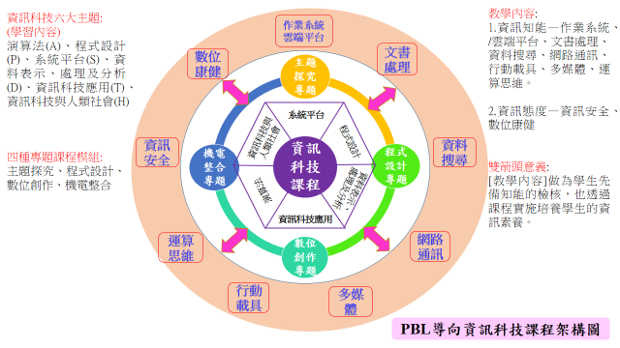
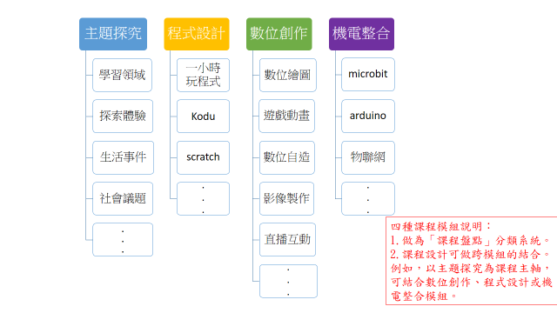

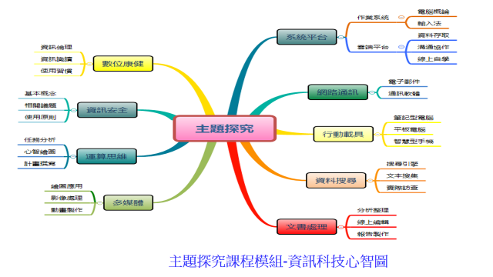
嘉義縣國小資訊科技前導課程建議模組
